Методика испытаний ИС «Учет кадров и формирование зарплат персонала интернет-провайдера SwiftNet»

Тестирование производится на ОС Kubuntu 18.04 с минимальной установкой.
Для тестирования необходимы несколько файлов формата CSV.

- Проверка на запуск программы.
Шаги:
- Запустить программу «SwiftNet staff».
Ожидаемый результат:
- Программа запущена, отобразилось главное графическое окно.
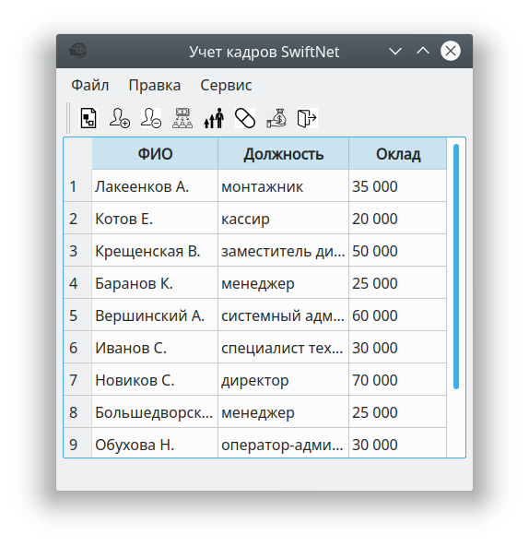

- Проверка на отображение контекстного меню вкладок.
Шаги:
- Навести курсор на вкладки панели.
Ожидаемый результат:

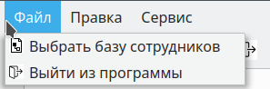

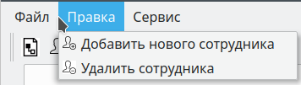

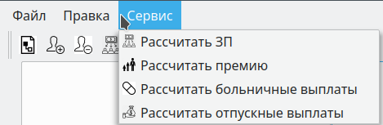

- Проверка на работоспособность панели инструментов.
Шаги:
- Щелкнуть левой кнопкой мыши на каждую кнопку панели.
Ожидаемый результат:
- Все кнопки отрабатывают соответствующий функционал, открываются диалоговые окна.
- Проверка наличия функционала для выплат ЗП, премий, отпускных, больничных.
Шаги:
- Навести курсор на панель инструментов, убедиться в наличии 4 кнопок для расчетов.
Ожидаемый результат:
- Все кнопки имеются в наличии.
- Проверка на наличие предупреждающих окон.
Шаги:
- Нажать на ОК в диалоговых окнах.
Ожидаемый результат:
- Открываются предупреждающие окна, сообщающие об успехе/неудаче.
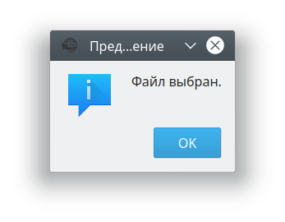
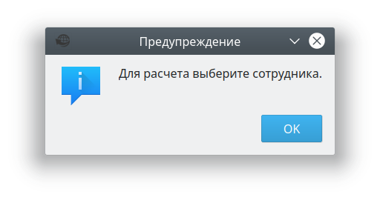

- Смена базы сотрудников.
Шаги:
- Выбрать на панели инструментов «Выбрать базу сотрудников».
Ожидаемый результат:
- Открываются диалоговое окно с полем для ввода пути к CSV файлу.
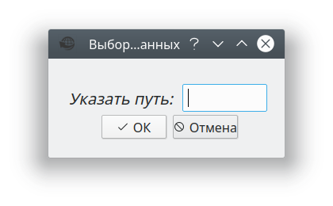

- Проверка на формирование таблицы в соответствии с выбранной базой сотрудников.
Шаги:
- Выбрать на панели инструментов «Добавить сотрудника»;
- Ввести данные нового сотрудника;
- Нажать ОК.
Ожидаемый результат:
- После нажатия на кнопку из панели инструментов открылось диалоговое окно с полями, которые необходимо заполнить. После нажатия ОК в таблице сотрудников добавилась строка с новым сотрудником.

- Проверка на добавление нового сотрудника.
Шаги:
- Выбрать на панели инструментов «Добавить сотрудника»;
- Ввести данные нового сотрудника;
- Нажать ОК.
Ожидаемый результат:
- После нажатия на кнопку из панели инструментов открылось диалоговое окно с полями, которые необходимо заполнить. После нажатия ОК в таблице сотрудников добавилась строка с новым сотрудником.
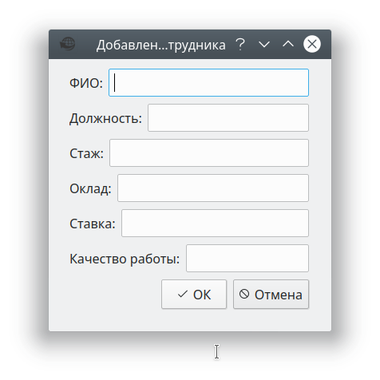

- Проверка на удаление сотрудника.
Шаги:
- Выбрать строку таблицы с сотрудником, которого необходимо удалить;
- Выбрать на панели инструментов «Удалить сотрудника»;
Ожидаемый результат:
- После нажатия на кнопку из панели инструментов появилось окно с предупреждением об удалении сотрудника.
- Выйти из программы.
Шаги:
- Выбрать на панели инструментов «Выйти из программы»;
Ожидаемый результат:
- После нажатия на кнопку из панели инструментов окно программы закрылось.

